INDICAÇÃO Nº 1994/2017

Indica ao Poder Executivo Municipal, limpeza, com roçagem e capinação, retirada do mato da Praça Publica, manutenção das instalações da Pista Skate, Cancha de Bocha e banheiro Público, na Avenida São Paulo, esquina com a Rua do Linho, no Bairro Cidade Nova.

Excelentíssimo Senhor Prefeito Municipal,

Nos termos do Art. 108 do Regimento Interno desta Casa de Leis, dirijo-me a Vossa Excelência, junto ao setor competente, para solicitar a Limpeza, com roçagem e capinação, retirada do mato da Praça Publica, manutenção das instalações da Pista de Skate, Cancha de Bocha, Banheiro Publico, e toda extensão da Praça Publica, denominada Tom Leite, cito entre a Avenida São Paulo, Rua do Linho; Rua Curitiba e Rua Rayon, no Bairro Cidade Nova.

Justificativa:
Fomos procurados por munícipes frequentadores desse espaço de lazer, e conferindo “In loco”, foram detectadas as seguintes irregularidades, as quais necessitam urgentemente de reparos:

- Limpeza, em geral da Praça Pública;
- Manutenção na Pista skate em geral;
2) Manutenção nas canchas de bocha;
3) Jogos de bolas de bocha novos;
4) Reforma dos sanitários;
5) Manutenção elétrica por toda a edificação;
6) Troca de areia das canchas de bocha;
7) Reforma do alambrado;
8) Manutenção no campo de malha, e
9) Vistoria operacional.

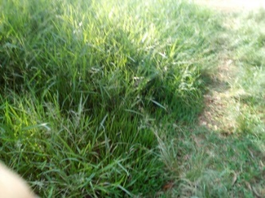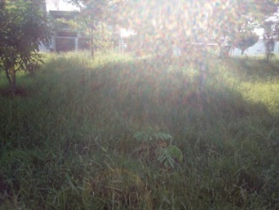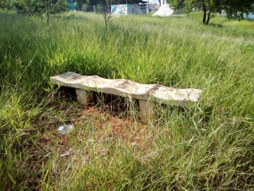

(fotos do local)

Plenário “Dr. Tancredo Neves”, em 20 de fevereiro de 2017.

Paulo Cesar Monaro
Paulo Monaro
-Vereador Líder Solidariedade-

